Общество с ограниченной ответственностью
«ПЕРВАЯ ПРОМЫШЛЕННАЯ АКАДЕМИЯ»
(ООО «ППА»)

Утверждаю:
Генеральный директор
__________________ Кацуба А.С.

«___» ________________2023 г.
м.п.

ПОЛОЖЕНИЕ
О РАЗРАБОТКЕ, ЗАПОЛНЕНИИ И ПОРЯДКЕ ВЫДАЧИ ДОКУМЕНТОВ, ПОДТВЕРЖДАЮЩИХ ОБУЧЕНИЕ В ООО «ППА»

г. Москва
2023 г.
- ОБЩИЕ ПОЛОЖЕНИЯ

  - Настоящее Положение о разработке, заполнении и порядке выдачи документов, подтверждающих обучение в ООО «ППА» (далее – Академия) разработано в соответствии с:

- Федеральным законом от 29.12.2012 № 273-ФЗ "Об образовании в Российской Федерации";
- Постановлением Правительства РФ от 31 мая 2021 г. N 825 "О федеральной информационной системе "Федеральный реестр сведений о документах об образовании и (или) о квалификации, документах об обучении"
- Приказом Минобрнауки России от 01.07.2013 № 499 «Об утверждении Порядка организации и осуществления образовательной деятельности по дополнительным профессиональным программам»,
-Приказом Министерства Просвещения Российской Федерации от 26.08.2020 г. № 438 Об утверждении порядка организации и осуществления образовательной деятельности по основным программам профессионального обучения.
- Письмом Минобрнауки России от 12 марта 2015 г. № АК-610/06 "О направлении методических рекомендаций"

1.2. Лицам, успешно освоившим дополнительную профессиональную программу повышения квалификации и прошедшим итоговую аттестацию, выдаются документы о квалификации: удостоверение о повышении квалификации.

1.3. Лицам, успешно освоившим дополнительную профессиональную программу профессиональной переподготовки и прошедшим итоговую аттестацию, выдаются документы о квалификации: диплом о профессиональной переподготовке.

1.4. Лицам, успешно освоившим дополнительную профессиональную программу профессионального обучения и прошедшим итоговую аттестацию, выдаются документы о квалификации: свидетельство о профессии рабочего, должности служащего.

1.5. Лицам, не прошедшим итоговой аттестации или получившим на итоговой аттестации неудовлетворительные результаты, а также лицам, освоившим часть образовательной программы и (или) отчисленным из Академии, выдается справка об обучении или о периоде обучения по образцу, самостоятельно устанавливаемому ООО «ППА».

1.6. При освоении дополнительной профессиональной программы параллельно с получением среднего профессионального образования и (или) высшего образования удостоверение о повышении квалификации и (или) диплом о профессиональной переподготовке выдаются одновременно с получением соответствующего документа об образовании и о квалификации.

1.7. Дубликаты выдаются лицам, утратившим документы, при условии наличия в
Академии всех необходимых сведений о прохождении данными лицами обучения. Дубликат выдается на фамилию, имя, отчество, идентичные подлиннику документа. Дубликат выдается на бланке, действующем на момент выдачи дубликата. На дубликате документа в заголовок на титуле справа вверху ставится штамп "дубликат", датой выдачи дубликата является фактическая дата дубликата.

1.8. Документы, подтверждающие обучение в Академии, оформляются на бланке, по форме, утвержденной приказом Генеральным директором ООО «ППА», и выдаются обучающемуся в срок, не превышающий 30 рабочих дней с даты окончания обучения по соответствующей образовательной программе.

- О РАЗРАБОТКЕ БЛАНКОВ ДОКУМЕНТОВ О КВАЛИФИКАЦИИ И ДОКУМЕНТОВ ОБ ОБУЧЕНИИ

2.1. ООО «ППА» самостоятельно утверждает бланки удостоверений о повышении квалификации, дипломов о профессиональной переподготовке, свидетельств о профессии рабочего, должности служащего, справок об обучении .

2.2. С целью организации учета бланков удостоверений о повышении квалификации, дипломов о профессиональной переподготовке, свидетельств о профессии рабочего, должности служащего при разработке бланка документа может предусматриваться наличие серии и номера соответствующего бланка, которые впоследствии будут использоваться для внесения сведений в федеральную информационную систему "Федеральный реестр сведений о документах об образовании и (или) о квалификации, документах об обучении", а также позволит эффективно идентифицировать факты выдачи документа лицу, завершившему обучение.

- ЗАПОЛНЕНИЕ БЛАНКОВ ДОКУМЕНТОВ О КВАЛИФИКАЦИИ И ДОКУМЕНТОВ ОБ ОБУЧЕНИИ, ВЫДАЧА ДУБЛИКАТОВ ДОКУМЕНТОВ О КВАЛИФИКАЦИИ И ДОКУМЕНТОВ ОБ ОБУЧЕНИИ

3.1. Документы о квалификации и документы об обучении оформляются на русском языке.
При заполнении документов о квалификации и документов об обучении указываются следующие сведения:
- официальное название организации, осуществляющей обучение в именительном падеже, согласно уставу;
- регистрационный номер по книге регистрации документов;
- наименование города;
- дата выдачи документа;
- фамилия, имя и отчество лица, прошедшего обучение пишется полностью в именительном падеже в соответствии с записью в паспорте или документе, его заменяющем. Фамилия, имя, отчество иностранного гражданина записываются по данным национального паспорта в русскоязычной транскрипции;
- наименование программы;
- срок освоения программы;
- период обучения.
- в дипломах профессиональной переподготовки дополнительно указывается новый вид профессиональной деятельности, новая квалификация.

3.2. Бланк документа о квалификации и документа об обучении подписывается Генеральным директором ООО «ППА».

3.3. Подпись на документах проставляется чернилами, пастой или тушью черного, синего или фиолетового цвета. Подписание документов факсимильной подписью не допускается. На месте, отведенном для печати - "М.П.", ставится печать ООО «ППА».

3.4. Заполнение бланков рукописным способом допускается.

3.5. По общему правилу бланки документов о квалификации и документы об обучении заполняются печатным способом с помощью принтера, шрифтом черного цвета.

3.7. Оригиналы документов о квалификации и документов об обучении направляются слушателю почтовым отправлением на бумажном носителе или на электронную почту обучающегося, указанную в договоре об оказании образовательных услуг или электронную почту, указанную обучающимся при регистрации в личном кабинете на сайте ООО «ППА», в срок не превышающий 10 (десяти) рабочих дней с даты получения соответствующего запроса от обучающегося (заказчика) образовательных услуг по договору.

- УЧЕТ БЛАНКОВ ДОКУМЕНТОВ

4.1. Для учета выдачи документов о квалификации, дубликатов документов о квалификации и документов об обучении в Академии ведутся ведомости регистрации, выданных документов:
- ведомость регистрации выдачи удостоверений о повышении квалификации;
- ведомость регистрации выдачи дипломов о профессиональной переподготовке;
- ведомость регистрации выдачи свидетельств о профессии рабочего, должности служащего;
- ведомость регистрации выдачи справок об обучении или периоде обучения;
- ведомость регистрации выдачи дубликатов документов.

4.2. В ведомость регистрации вносятся следующие данные:
а) наименование документа;
б) порядковый регистрационный номер;
в) дата выдачи документа;
г) фамилия, имя, отчество (последнее - при наличии) лица, получившего документ;
д) подпись лица, которому выдан документ (если документ выдан лично выпускнику либо по доверенности), либо дата и номер почтового отправления (если документ направлен через операторов почтовой связи общего пользования) или дата отправки копии документа, заверенного ЭЦП ООО «ППА» на электронную почту обучающегося;
е) дата размещения копии документа о квалификации в личном кабинете слушателя, завершившего освоение соответствующей образовательной программы.
ж) иные сведения.
4.3. Если была допущена ошибка в ведомости выдачи документов, то повторно запись не делается. Неверно сделанная запись корректируется посредством вписывания рядом новой записи и внесения дополнительной записи "Исправленному верить". Ставится подпись и делается расшифровка подписи.

4.4. По окончании обучения по дополнительной профессиональной программе ведомость выдачи документов оформляется по каждой группе.
4.6. Сведения о документах об образовании и (или) о квалификации, документах об обучении подлежат внесению в информационную систему ФИС ФРДО.

4.7. Перечень сведений, вносимых в федеральную информационную систему "Федеральный реестр сведений о документах об образовании и (или) о квалификации, документах об обучении", включает следующие сведения:
  - наименование документа;
  - номер и серия бланка документа;
  - регистрационный номер и дата выдачи документа;
  - фамилия, имя, отчество (при наличии) лица, которому выдан документ;
  - наименование организации, выдавшей документ об образовании;
  - наименование образовательной программы, наименование профессии, специальности, направления подготовки (при наличии), наименование присвоенной квалификации (при наличии), срок обучения, год поступления на обучение, год окончания обучения;
  - сведения, подтверждающие факт утраты документа об образовании (для документа, по которому подтвержден факт утраты);
  - сведения, подтверждающие факт обмена и уничтожения документа (для документа, по которому подтвержден факт обмена и уничтожения).

5. СПИСАНИЕ ДОКУМЕНТОВ И УНИЧТОЖЕНИЕ ИСПОРЧЕННЫХ БЛАНКОВ

5.1. Испорченные при заполнении бланки документов подлежат уничтожению.

5.2. Списание документов производится на основании приказа Генерального директора ООО «ППА».

5.3. Испорченные при заполнении бланки документов подлежат замене. При этом сохраняется прежний порядковый регистрационный номер документа и дата его выдачи.

5.4. Испорченные бланки документов уничтожаются в установленном порядке на основании акта об уничтожении документов.

5.5. Номера и серии (при наличии) испорченных бланков документов вырезаются и наклеиваются на отдельный лист бумаги, который прилагается к акту об уничтожении документов строгой отчетности.

6. ЗАКЛЮЧИТЕЛЬНЫЕ ПОЛОЖЕНИЯ

6.1. Вопросы, не нашедшие своего отражения в настоящем Положении, регламентируются другими локальными нормативными актами Академии и решаются руководством индивидуально в каждом конкретном случае.

6.2. Настоящее Положение, а также все изменения и дополнения к нему принимаются и утверждаются Генеральным директором ООО «ППА» и действуют до замены их новым.
Приложение №1

Форма бланка удостоверения о повышении квалификации

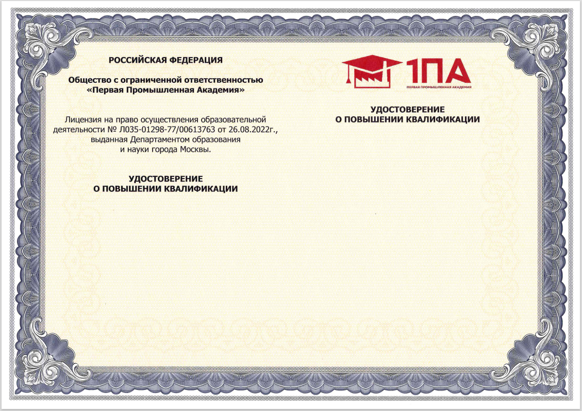
Приложение №2

Форма бланка диплома о профессиональной переподготовке

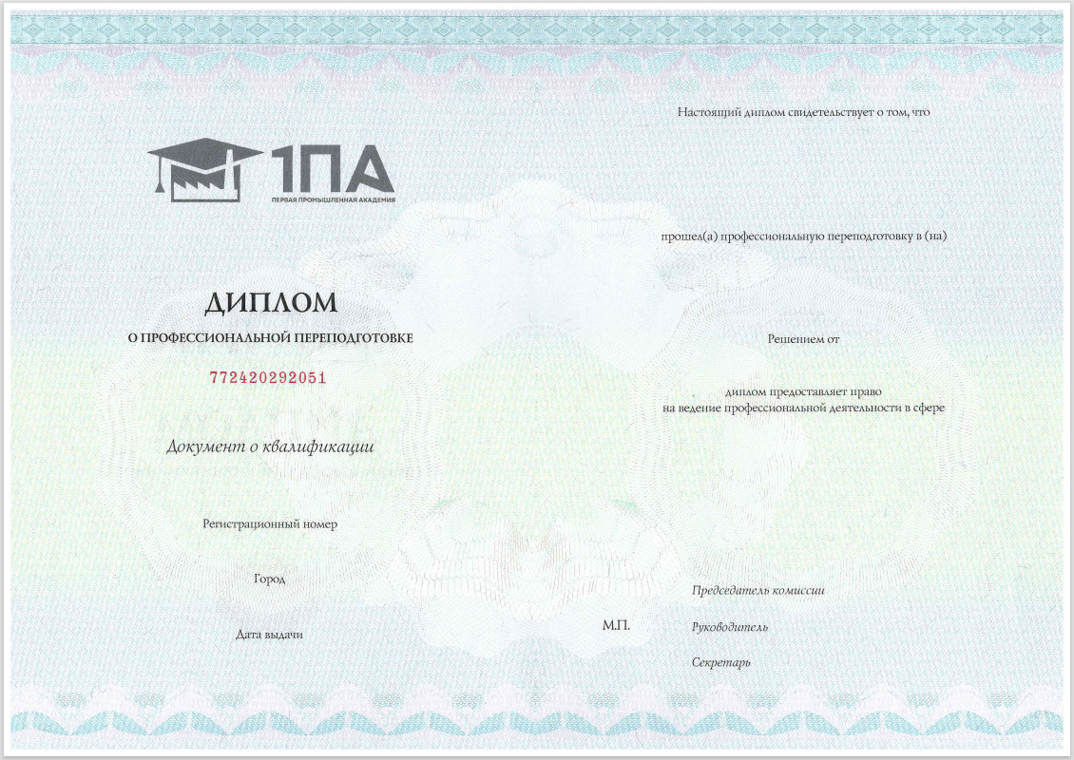

Приложение №3

Форма бланка свидетельства о профессии рабочего, должности служащего

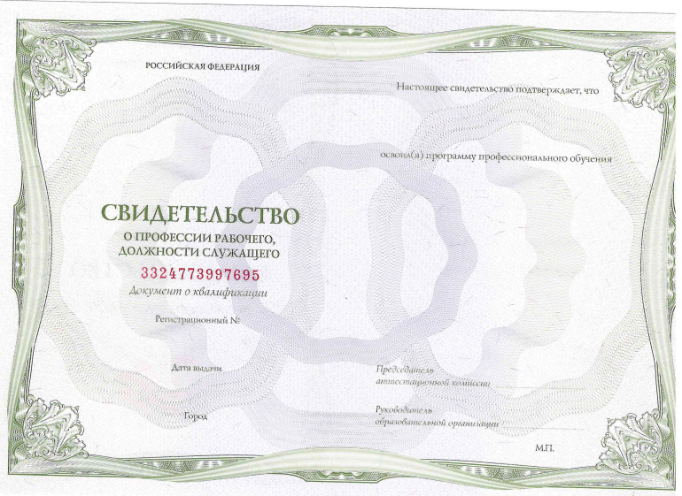

Приложение №4

Форма справки об обучении \ периоде обучения, выдаваемой лицам, не прошедшим итоговой аттестации или получившим на итоговой аттестации неудовлетворительные результаты, а также лицам, освоившим часть образовательной программы и (или) отчисленным из ООО «ППА»

Общество с ограниченной ответственностью
«ПЕРВАЯ ПРОМЫШЛЕННАЯ АКАДЕМИЯ»
(ООО «ППА»)

СПРАВКА об обучении \ периоде обучения

рег. №_________________ от ____ _____ ______ г.

_____________________________________________________________________________,
(фамилия, имя, отчество – при наличии)

проходит \ проходил (-а) обучение по _______________________________________________________________________________________
(вид, подвид, наименование образовательной программы)

Период обучения с «___»________ 202__ г. по «___»________ 202__ г.

Продолжительность обучения ____ часов.

Результаты обучения на момент выдачи настоящей справки:

Дисциплины программы | Вид аттестации | Результат освоения
 | Промежуточная аттестация | зачтено
 | Промежуточная аттестация | зачтено
 | Промежуточная аттестация | зачтено
 | Промежуточная аттестация | зачтено
Итоговая аттестация |  | не зачтено \ аттестация назначена на  __ ____ 202_г.

Генеральный директор ООО «ППА» Кацуба А.С.

